**Metodología y estrategias para la definición de modelos matemáticos de interferencias tierra-aire y recomendaciones normativas**

**1. Introducción**

Breve contextualización del problema de interferencias entre servicios de radiodifusión y el servicio móvil aeronáutico, y la necesidad de desarrollar modelos matemáticos y marcos normativos que permitan su análisis y mitigación.

**2. Metodología general**

Se describe el enfoque metodológico adoptado para el análisis de interferencias tierra-aire, que combina revisión normativa, modelado matemático, simulaciones computacionales y validación experimental. Esta metodología busca generar insumos técnicos y regulatorios para fortalecer la gestión del espectro en Colombia.

**3. Análisis de interferencias**

**3.1 Análisis de intermodulación y productos espurios por combinaciones de transmisores localizados**

Se estudian los efectos de la intermodulación generada por múltiples transmisores operando en proximidad espectral y geográfica. Se identifican productos espurios que pueden caer dentro de la banda aeronáutica, afectando la calidad de las comunicaciones aire-tierra.

- Modelo ITU-R P.1546, recomendado por la UIT para servicios en bandas VHF y UHF en entornos urbanos, suburbanos y rurales, validado para comunicaciones móviles y radiodifusión

- Modelo de Okumura-Hata, adecuado para entornos urbanos densos y frecuencias inferiores a 1 GHz, donde las pérdidas por difracción y reflexiones múltiples son relevantes

- Modelo de dos rayos (Two-Ray Ground Reflection Model), que considera la interferencia constructiva y destructiva entre la señal directa y la reflejada por el suelo, ideal para entornos abiertos o con antenas a gran altura

**3.2 Evaluación del piso de ruido acumulado por múltiples fuentes (ruido de banda ancha)**

Se evalúa el incremento del nivel de ruido de fondo debido a la suma de emisiones de múltiples fuentes, incluyendo emisoras de radiodifusión y otros servicios. Este análisis permite estimar la degradación de la sensibilidad de los receptores aeronáuticos. En este contexto, la Recomendación UIT-R P.372-14 (UIT 2019) establece los niveles de ruido radioeléctrico de referencia en el rango de 0,1 Hz a 100 GHz, considerando contribuciones naturales (atmósfera, descargas eléctricas, radiación galáctica) y artificiales. Estos valores son esenciales para determinar el margen de diseño y evaluar el desempeño de los sistemas de radiocomunicaciones, asegurando que la sensibilidad del receptor no se vea comprometida por el ruido externo agregado.

El ruido total en la entrada del receptor puede expresarse mediante el factor de ruido **f**, definido como:

(1)

donde:

El factor de ruido externo se calcula como:

(2)

donde:

En términos logarítmicos, la potencia de ruido se expresa como:

(3)

donde

Estas ecuaciones permiten cuantificar el impacto del ruido externo sobre la sensibilidad del receptor y son fundamentales para el diseño de sistemas aeronáuticos y otros servicios críticos.

Para ilustrar las características del ruido, se presenta en la Figura X1, donde se tiene un barrido cercano a las bandas de radiodifusión sonora de Frecuencia Modulada (FM).

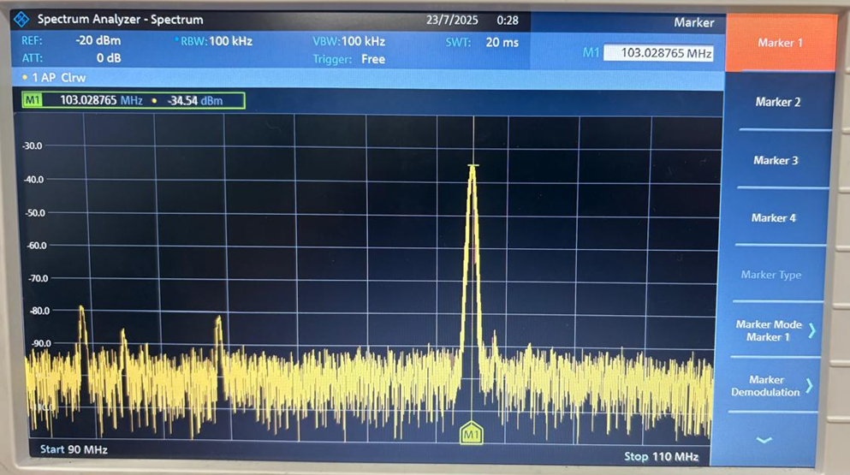

Figura X1. Adquisición en analizador de espectros del espectro de radiodifusión sonora FM.

El ruido observado en el barrido de la figura X1 corresponde a la región inferior de la gráfica del espectro y representa los niveles mínimos detectables por los instrumentos de medición. Estos valores dependen de la banda analizada y reflejan las características del ruido determinadas por los factores externos previamente descritos en el primer párrafo de la sección 3.2. Para tal medición se tienen en cuenta las variables meteorológicas del clima como la temperatura, velocidad del aire, presión atmosférica, que son insumos importantes en el desarrollo de este proyecto.

**3.3 Modelos de propagación básica para estimación de niveles de incidencia de las señales de interferencia en el espacio aéreo**

Las fases propuestas se desarrollan de manera secuencial y complementaria, permitiendo una construcción progresiva del conocimiento sobre la interferencia electromagnética en entornos aeronáuticos. La emulación en ambiente controlado constituye el punto de partida, ya que permite identificar patrones de interferencia bajo condiciones reproducibles. Paralelamente, el modelado de escenarios geográficos reales incorpora variables contextuales como topografía y altura de vuelo, esenciales para adaptar los resultados a situaciones concretas. Las simulaciones de propagación aplican modelos reconocidos para estimar el alcance de las señales espurias, mientras que la validación con datos de campo garantiza la correspondencia entre lo simulado y lo observado. Finalmente, la integración de resultados y el desarrollo de sistemas de alerta temprana permiten traducir los hallazgos en herramientas operativas para la gestión del espectro y la protección de las comunicaciones aeronáuticas, complementando así los modelos de propagación previamente aplicados como ITU-R P.1546 y Okumura-Hata.

**3.3.1 Emulación de interferencia en ambiente controlado.**

A partir de los inconvenientes encontrados por la interferencia de una posible radiodifusión sonora es necesario activar la operación de al menos tres dispositivos de Radio Definida por Software, uno sintonizado a la frecuencias de operación aeronáutica, otro haciendo un barrido en frecuencia de las bandas de radiodifusión sonora y uno adicional que esté emitiendo una señal sonora perturbadora (motivo de la interferencia), pero que no esté dentro de las bandas permitidas de esa radiodifusión, adaptado a una forma en la que se produzcan las frecuencias espurias.

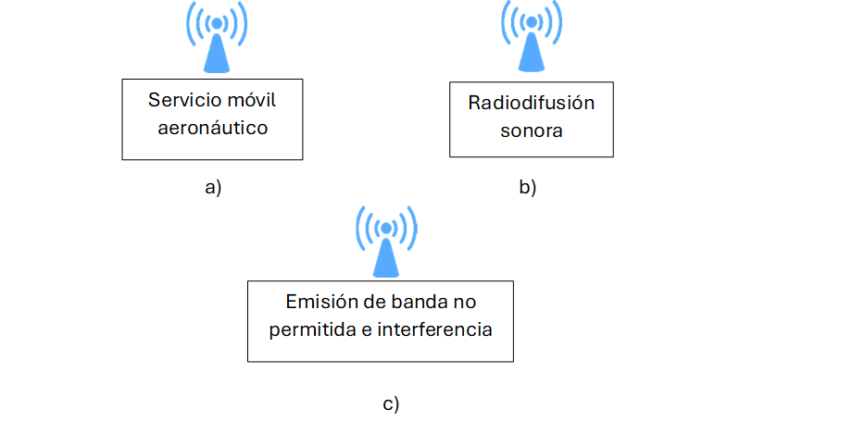

Figura XX1. Descripción del sistema a utilizar para realizar interferencia en ambiente controlado: a) Emulación de la estación del servicio móvil aeronáutico. b) Estación de radiodifusión sonora. c) Emulación de emisión en banda no permitida.

A pesar de que las tres estaciones de emisión y recepción de la Figura XX1 estarán emulando diferentes servicios, tendrán cada una características similares en Hardware a la Figura XX2.

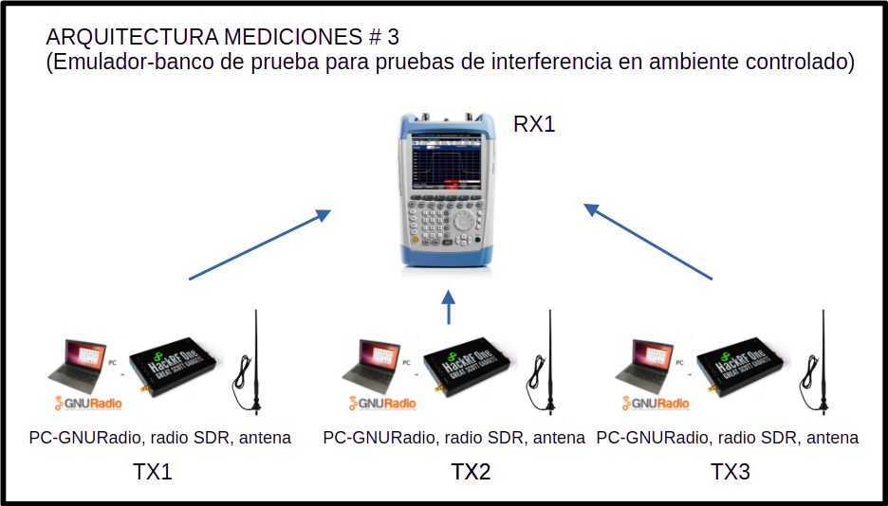

Figura XX2. Descripción del hardware a utilizar en la operación del sistema.

Los datos de la estación móvil de la Figura XX1 a) y b) se capturan en un mismo servidor, pero que se analiza cada banda activa encontrada en el sistema de la Figura XX1 b) y se compara con la señal demodulada de la frecuencia aeronáutica. De esta manera, se encuentran los patrones propios de la señal y se comparan en tiempo real con la señal recibida del barrido, pero en su banda original (bandabase), por lo que a partir de algoritmos de inteligencia artificial, se verifican los patrones que tengan coincidencias. El diagrama de flujo de datos se evidencia en la Figura XX3.

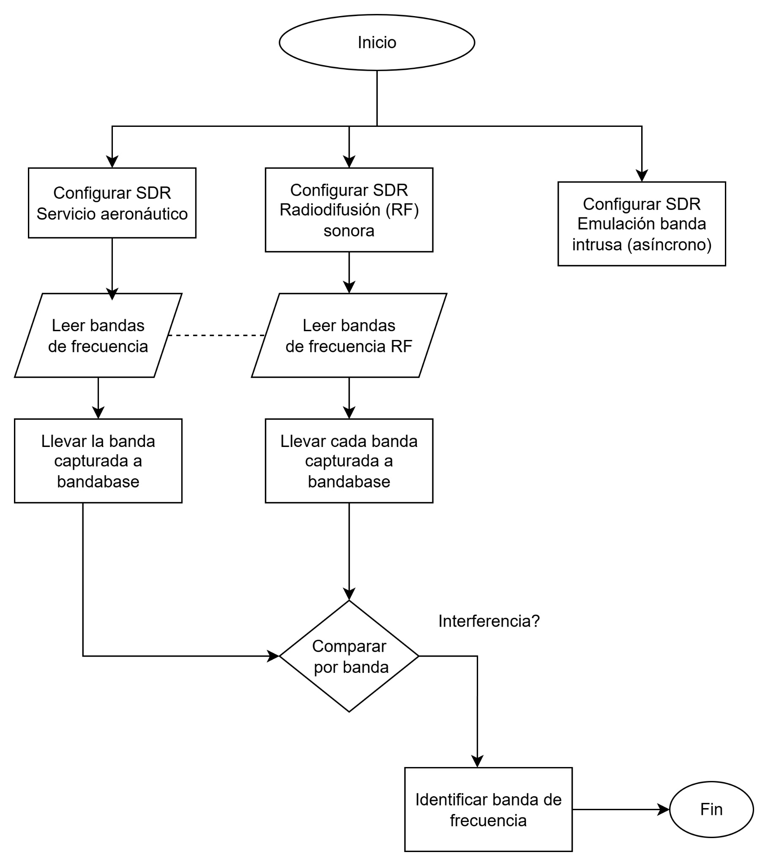

Figura XX3. Diagrama de flujo de datos para detección de banda en interferencia con la banda aeronáutica.

La línea punteada entre las diferentes lecturas indican una sincronización entre los dos sistemas. Los algoritmos de inteligencia artificial son ejecutados en la etapa “comparar por banda”, debido a que es el punto en donde se identifica si hay interferencia con la banda dedicada a los servicios aeronáuticos, sin embargo, cada tramo comparado es almacenado a las frecuencias bandabase siguiendo la estructura mostrada en la figura XX4. Es de aclarar que en los casos en donde son comparados tales patrones, el ruido de fondo que se encuentre en las bandas en donde no se detectó interferencia o información importante, no será almacenados en base de datos.

En el caso de que se encuentre una señal de interferencia que coincida con una banda específica detectada, el algoritmo empieza a almacenar la información detectada como interferencia, tanto en las bandas aeronáuticas como en la banda original. Allí se registran los tiempos de coincidencia y medidas dadas por la verificación de patrones de tal señal utilizando modelos de inteligencia artificial.

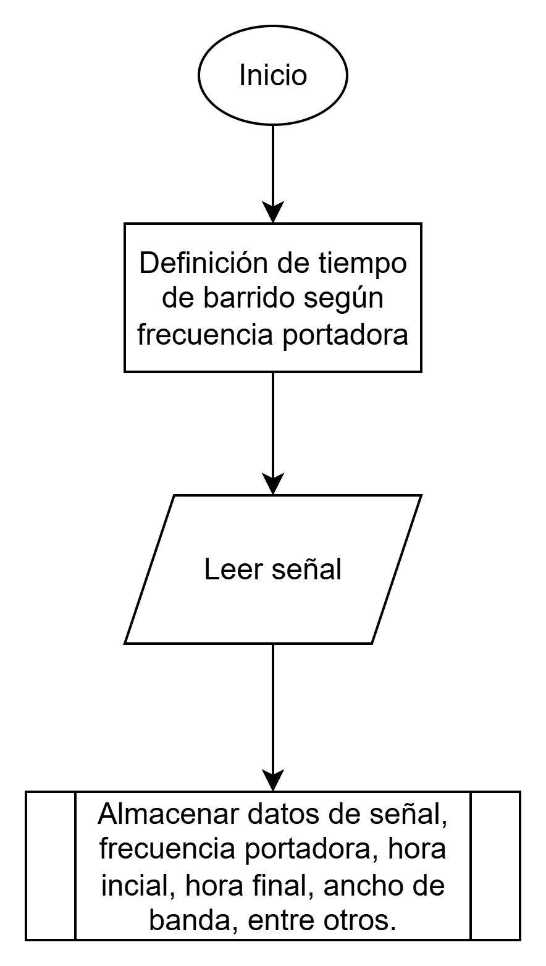

Figura XX4. Diagrama de flujo de datos de almacenamiento de las señales tanto aeronaúticas como de radiodifusión sonora.

La diferencia en la figura XX4 (ejecutada en la parte izquierda de la figura XX3) solo tendrá en cuenta las bandas de los servicios aeronaúticos, pero con barridos de una longitud temporal fija y almacenados con etiquetas que tendrán en cuenta el tiempo en el que se tomó, mientras que las bandas del sistema de radiodifusión se deberán tomar los mismos periodos temporales, guardando tanto la señal temporal, como las frecuencias portadoras pertenecientes al barrido, los cuales permiten detectar en tiempo real la presencia de señales interferentes en bandas aeronáuticas, activando alertas para operadores y autoridades.

**3.3.2. Modelado de escenarios geográficos reales**

Se seleccionan las zonas específicas del espacio aéreo nacional donde se han reportado casos de interferencia tales como el cerro la Popa (afectación directa al aeropuerto Rafael Núñez), el cerro del cable y el cerro del Ruiz según lo reportado por la ANE. Se incorporan variables como:

Topografía detallada (curvas de nivel, obstáculos naturales).

Infraestructura de telecomunicaciones existente.

Altura de vuelo típica en rutas comerciales y aeronaves de baja altitud.

**3.3.3. Simulación de propagación de señales interferentes**

Utilizando los esquemas obtenidos en la etapa de emulación, se simulan las condiciones de propagación de las señales interferentes en los escenarios reales definidos en la sección 3.3.1 y 3.3.2. En la figura 3.3.1XXX se muestran los métodos donde se incluyen algunos métodos adicionales para poder observar los pasos para ejecutar la simulación.

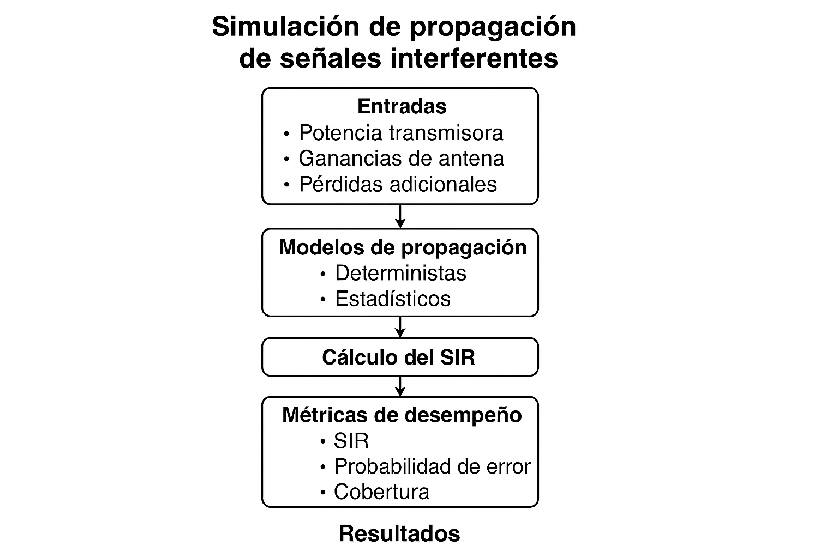

Figura 3.3.1XXX. Diagrama de flujo de datos de metodología de las simulaciones.

En la figura 3.3.1XXX se busca evaluar el impacto de emisiones no deseadas sobre sistemas de radiocomunicación, permitiendo anticipar escenarios de degradación del desempeño sin recurrir a pruebas físicas extensivas. Este análisis se orienta a estimar la relación señal-interferencia (SIR), la probabilidad de error y la cobertura efectiva bajo condiciones realistas de coexistencia espectral.

*Metodología y modelos empleados*

Para la caracterización de la propagación interferente se emplean modelos deterministas y estadísticos, seleccionados en función del entorno y la frecuencia de operación:

*Modelos deterministas*

Trazado de rayos (Ray Tracing): calcula trayectorias considerando reflexiones, difracciones y pérdidas por materiales, adecuado para entornos urbanos e interiores.

Método FDTD (Finite-Difference Time-Domain): resuelve las ecuaciones de Maxwell en el dominio temporal, útil para análisis detallado en escenarios complejos.

Modelos estadísticos:

Okumura-Hata y COST-231: aplicables a entornos macrocelulares.

ITU-R P.452 y P.1812: recomendados para enlaces punto a punto y evaluación de interferencia en sistemas de radiocomunicación.

Parámetros fundamentales

La potencia interferente recibida se calcula mediante la ecuación general de enlace:

(4)

donde,

La relación señal-interferencia se expresa como:

(5)

y constituye un indicador crítico para determinar la calidad del enlace. A partir del SIR, se estima la probabilidad de error () en función del esquema de modulación, que en el caso de sistemas AM y FM se puede definir un SIR crítico que garantiza una calidad aceptable (por ejemplo, SIR ≥ 30 dB para AM y ≥ 20 dB para FM en voz, que en el caso de la comunicación aeronáutica es pertinente).

*Escenarios de simulación*

Se consideran entornos representativos como:

Áreas urbanas densas: interferencia por celdas adyacentes en redes LTE/5G.

Entorno aeronáutico: impacto de emisoras VHF sobre sistemas de navegación.

Entorno industrial: coexistencia de Wi-Fi, Bluetooth y enlaces IoT.

**3.3.4 Validación con datos de campo**

Se realizan tres campañas de medición en campo utilizando SDR móviles instalados en vehículos terrestres. Se recopilan datos de:

Intensidad de señal en diferentes altitudes.

Presencia de frecuencias espurias.

Coincidencias con patrones detectados en la etapa de emulación.

**3.3.5. Integración de resultados y generación de mapas de riesgo**

Los datos simulados y medidos se integran en una plataforma geoespacial para generar:

Mapas de cobertura de interferencia.

Zonas de riesgo para comunicaciones aeronáuticas.

Recomendaciones para mitigación y regulación.

**4. Evaluación normativa**

**4.1 Estimación de relaciones señal/interferencia/ruido (sinr), márgenes de protección y bandas de guarda, soportado en normatividad vigente**

Se calculan métricas clave como la relación señal/interferencia/ruido (sinr) y se analizan los márgenes de protección requeridos para garantizar comunicaciones seguras. Estas estimaciones se contrastan con los valores recomendados por organismos como la uit y la oaci.-

Plan TIC 2023 – 2026

https://www.mintic.gov.co/portal/inicio/Planes/Planes-de-Accion/

- Política de espectro 2020-2024

"https://www.ane.gov.co/SitePages/planeacion-investigacion-

desarrollo/index.aspx?p=900"

**4.2 Normativas vigentes para la protección de servicios aeronáuticos basados en distancias mínimas, potencia de emisiones, atenuación de emisiones no esenciales**

Se revisan las disposiciones regulatorias nacionales e internacionales que establecen límites de emisión, distancias de separación y requisitos técnicos para proteger el servicio móvil aeronáutico. se identifican vacíos o áreas de mejora para el contexto colombiano.

- Plan estratégico de la ANE 2023-2026

"https://www.ane.gov.co/SitePages/la-entidad/index.aspx?p=4562

"

- Plan Maestro de Gestión de Espectro 2021-2025.

"https://www.ane.gov.co/SitePages/Gesti%C3%B3n%20t%C3%A9cnic

a/index.a"

**5. conclusiones y recomendaciones**

Síntesis de los hallazgos técnicos y normativos, con propuestas concretas para mitigar interferencias y fortalecer la regulación del espectro en la banda aeronáutica.

Referencias bibliográficas

[1] Unión Internacional de Telecomunicaciones. (2019). *Recomendación UIT-R P.372-14: Ruido radioeléctrico*. Ginebra: UIT. Consultado 25/08/2025 en: <https://www.itu.int/dms_pubrec/itu-r/rec/p/R-REC-P.372-14-201908-S!!PDF-S.pdf>

Sección 3.3.3

Unión Internacional de Telecomunicaciones. (2019). Recomendación UIT-R P.452-17: Predicción de la atenuación por propagación troposférica. Ginebra: UIT.

Unión Internacional de Telecomunicaciones. (2019). Recomendación UIT-R P.1812-6: Método para la predicción de la propagación en trayectorias terrestres. Ginebra: UIT.

Unión Internacional de Telecomunicaciones. (2019). Recomendación UIT-R P.372-14: Ruido radioeléctrico. Ginebra: UIT.

Rappaport, T. S. (2015). Wireless Communications: Principles and Practice (2nd ed.). Prentice Hall.

Molisch, A. F. (2011). Wireless Communications (2nd ed.). Wiley-IEEE Press.